Ingeniería en informática

INACAP

Antofagasta, Chile

**Proyecto: Papelucho**

Sistema de información para gestionar datos de párvulos

Alumno(a): Yvonne Quinteros M.

Profesor: Wilfredo Soler J.

Fecha: 25 de Mayo de 2014.

Tabla de contenido

Capítulo III: Resumen 4

Capítulo IV: Introducción 5

Capítulo V: Diagramación del sistema de información. 6

V.I Diagrama de Clases. 6

V.I.II Descripción general de los escenarios asociados a las clases. 8

V.I.III Descripción general de las clases. 9

V.I.IV Descripción especificas de las clases. 11

V.I.V Descripción especifica de las relaciones entre las clases (asociación, generalización y dependencias). 15

V.II Diagrama de Estados. 18

V.II.I Identificación y Descripción contextual de los estados de cada estado. (Identificación de cada uno de ellos). 18

V.II.II Diagrama de objetos de acuerdo a esquema contextual. 20

V.III Diagrama de Secuencia. 22

V.III.I Identificación y Descripción breve de los objetos que interactúan. 23

V.III.II Identificación y Descripción de los mensajes entre los objetos. 23

V.III.III Identificación y Descripción de las operaciones de cada ciclo de vida de cada objeto. 24

Índice de figuras

Figura 1: Diagrama de Clases. 7

Figura 2: Relación entre las clases Párvulo y Apoderado 15

Figura 3: Relación entre las clases Parvulo Y Autorizado. 16

Figura 4: Relación entre las clases Parvulo e Informe_medico 17

Figura 5: Diagrama de estados para la clase Parvulo. 20

Figura 6: Diagrama de estados para la clase Apoderado. 20

Figura 7: Diagrama de estados para la clase Autorizado. 21

Figura 8: Diagrama de estados para clase informe medico 21

Figura 9: Diagrama de secuencia. 22

# Resumen

En el presente informe se considera la presentación del sistema de información de la sala cuna y escuela de párvulos “Papelucho”, incluyendo de esta manera los procesos asociados con el ingreso de párvulos al establecimiento.

El sistema anteriormente mencionado está orientado a facilitar el ingreso y manejo de información que se genera periódicamente.

El Sistema de información auxiliará el seguimiento y análisis de información; mediante la actualización oportuna de datos de los párvulos que concurren al establecimiento educacional. Lo anterior, con el objetivo de ser utilizado en los diferentes procesos productivos y decisivos a los que se presente la empresa.

Funciones asociadas al Sistema de Información:

1. Solicitud de ingreso.
2. Solicitud de datos personales del párvulo, apoderado(s), personas autorizadas para retirar al párvulo, e informe médico.
3. Recepción de información solicitada.
4. Relacionar párvulos con apoderados.
5. Relacionar personas autorizadas y párvulos.
6. Finalización de ingreso.

# Introducción

En el presente informe se desarrolla la problemática de ingreso de párvulos al establecimiento educacional sala cuna y escuela de párvulos Papelucho.

Se definen a partir de lo anterior los siguientes puntos:

1. Se considera la recolección de información general acerca del establecimiento; historia, fundadoras, procesos de ingreso, para en un punto posterior definir los requisitos que permitan desarrollar en profundidad el sistema de información.
2. El desarrollo de la descripción de sistema para generar el análisis del ingreso de párvulos al jardín, de esta manera, se relacionarán los posibles vínculos que se tienen con otros sistemas.
3. Posterior a la recolección y descripción, se presentara la solución a la problemática del sistema de información, mediante la diagramación por medio de diagramas de; BPM, modelo conceptual-lógico de datos y casos de uso.

El proyecto tiene como finalidad resolver la problemática de estructuración de procesos, para su posterior automatización.

# Diagramación del sistema de información.

## Diagrama de Clases.

El diagrama de Clases tiene por objetivo aportar a la comprensión del sistema de

Información a tratar. En la figura 1 se ve diagramado el diagrama de clases para el proyecto Papelucho, en el cual se consideran los procesos necesarios para el ingreso de un nuevo párvulo al establecimiento educacional.

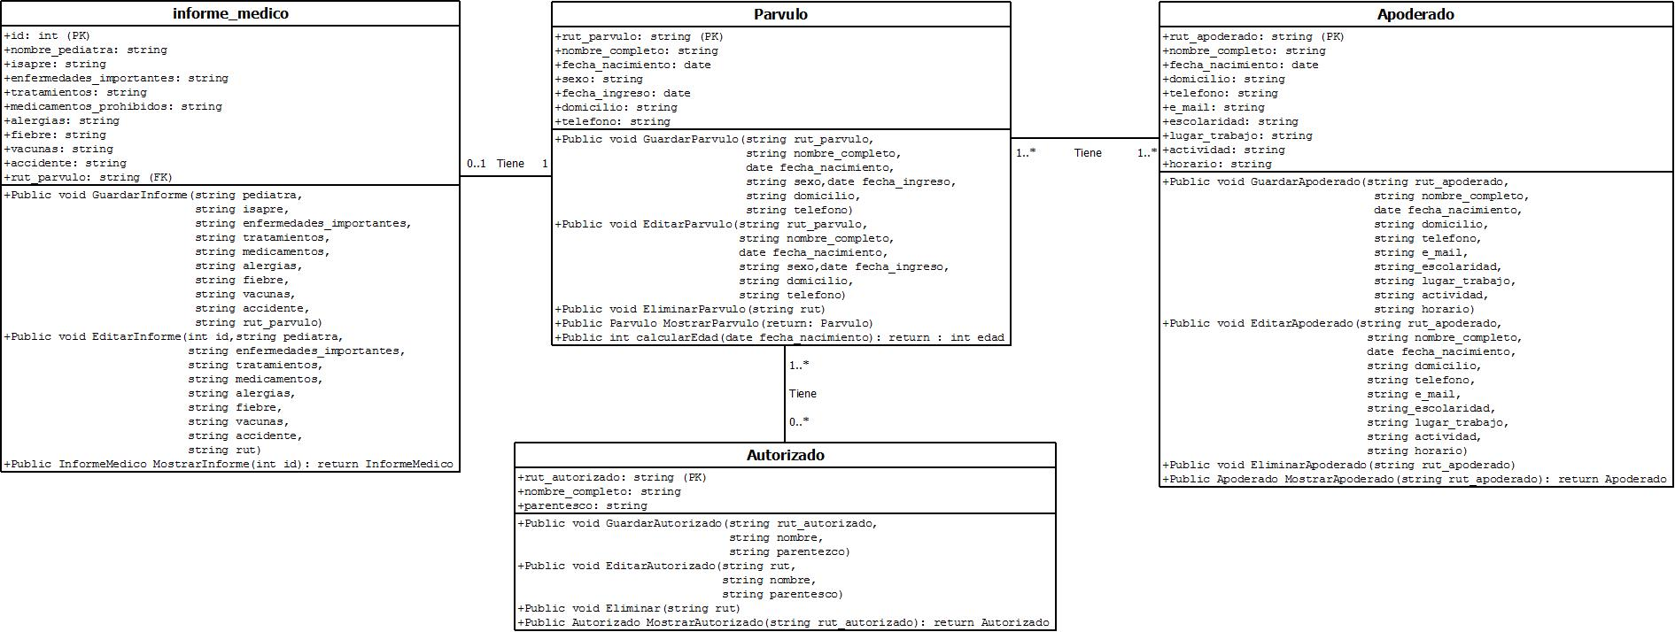

##### Diagrama de Clases.

### Descripción general de los escenarios asociados a las clases.

|  |  |  |
| --- | --- | --- |
| *Clase* | *Escenarios* | *Descripción* |
| Parvulo | 1. El párvulo no esta registrado. | En caso de que los datos del párvulo no estén registrados aún, se ingresan y almacenan en la clase Parvulo. |
| 1. El párvulo ya ha sido registrado. | De haber sido registrados con anterioridad los datos del párvulo, no se permite el ingreso, solo se permite la edición o eliminación del los datos del mismo. |
| Apoderado | 1. El apoderado no esta registrado. | En caso de que los datos del apoderado no estén registrados aún, se ingresan y almacenan en la clase Apoderados. |
| 1. El apoderado ya ha sido registrado. | De haber sido registrados con anterioridad los datos del apoderado, no se permite el ingreso, solo se permite la edición, eliminación y *asignación* de los datos del mismo. |
| Autorizado | 1. El autorizado no esta registrado. | En caso de que los datos del autorizado no estén registrados aún, se ingresan y almacenan en la clase Autorizado. |
| 1. El autorizado ya ha sido registrado. | De haber sido registrados con anterioridad los datos del Autorizado, no se permite el ingreso, solo se permite la edición, eliminación y *asignación* de los datos del mismo. |
| Informe_medico | 1. No esta registrada la información medica asociada al párvulo. | En caso de que los datos médicos no estén registrados aún, se ingresan y almacenan en la clase informe médico. |
| 1. Ya ha sido registrada la información médica asociada al párvulo. | De haber sido registrados con anterioridad los datos médicos, no se permite el ingreso ni eliminación, solo se permite la edición de los datos del mismo. |

### Descripción general de las clases.

|  |  |
| --- | --- |
| Nombre de la Clase: *Párvulo* | |
| Descripción: | El párvulo es el primero en ser ingresado, con él se abre la posibilidad de ingresar apoderados, autorizados e informe médico.  Cada párvulo tiene un rut (único) como clave primaria. Por medio de ésta se controla que no esté ingresado el mismo párvulo más de una vez.  En caso de estar ingresado, se permite la edición de los datos del párvulo o su eliminación. |
| Atributos: | rut_parvulo  nombre_completo  fecha_nacimiento  sexo  fecha_ingreso  domicilio  telefono |
| Funciones: | GuardarParvulo  EditarParvulo  EliminarParvulo  MostrarParvulo  CalcularEdad |

|  |  |
| --- | --- |
| Nombre de la Clase: *Apoderado* | |
| Descripción: | Una vez que ha sido ingresado un párvulo se pueden ingresar los datos de su(s) apoderado(s).  Cada apoderado tiene un rut (único) como clave primaria. Por medio de ésta se controla que no esté ingresado el mismo apoderado más de una vez.  En caso de estar ingresado el apoderado, y no estar relacionado con el párvulo, se puede asignar a éste. Luego de estar relacionados, se permite la edición de los datos del apoderado o su eliminación. |
| Atributos: | rut_apoderado  nombre_completo  fecha_nacimiento  domicilio  teléfono  e_mail  escolaridad  lugar_trabajo  actividad  horario |
| Funciones: | GuardarApoderado  EditarApoderado  EliminarApoderado  MostrarApoderado |

|  |  |
| --- | --- |
| Nombre de la Clase: *Autorización* | |
| Descripción: | Una vez que ha sido ingresado un párvulo se pueden ingresar los datos de su(s) autorizado(s).  Cada autorizado tiene un rut (único) como clave primaria. Por medio de ésta se controla que no esté ingresado el mismo autorizado más de una vez.  En caso de estar ingresado el autorizado, y no estar relacionado con el párvulo, se puede asignar a éste. Luego de estar relacionados, se permite la edición de los datos del autorizado o su eliminación. |
| Atributos: | rut_autorizado  Nombre_completo  parentesco |
| Funciones: | GuardarAutorizado  EditarAutorizado  EliminarAutorizado  MostrarAutorizado |

|  |  |
| --- | --- |
| Nombre de la Clase: *Informe_medico* | |
| Descripción: | Cuando los datos del párvulo ya han sido registrados, se permite el ingreso de los datos del informe médico.  Cada párvulo puede estar asociado a solo un informe médico. |
| Atributos: | id  nombre_pediatra  isapre  enfermedades  importantes  tratamiento  fiebre  vacunas  accidente  rut_parvulo |
| Funciones: | GuardarInforme  EditarInforme  MostrarInforme |

### Descripción especificas de las clases.

#### Descripción específicas de las características los atributos de las clases.

|  |  |  |
| --- | --- | --- |
| Nombre de la clase: *Parvulo* | | |
| Atributo | Visibilidad | Tipo |
| rut_parvulo | Publico, para poder acceder a él desde otra clase. | string |
| nombre_completo | Publico, para poder acceder a él desde otra clase. | string |
| fecha_nacimiento | Publico, para poder acceder a él desde otra clase. | date |
| sexo | Publico, para poder acceder a él desde otra clase. | string |
| fecha_ingreso | Publico, para poder acceder a él desde otra clase. | date |
| domicilio | Publico, para poder acceder a él desde otra clase. | string |
| telefono | Publico, para poder acceder a él desde otra clase. | string |

|  |  |  |
| --- | --- | --- |
| Nombre de la clase: Apoderado | | |
| Atributo | Visibilidad | Tipo |
| rut_apoderado | Publico, para poder acceder a él desde otra clase. | string |
| nombre_completo | Publico, para poder acceder a él desde otra clase. | string |
| fecha_nacimiento | Publico, para poder acceder a él desde otra clase. | date |
| domicilio | Publico, para poder acceder a él desde otra clase. | string |
| telefono | Publico, para poder acceder a él desde otra clase. | string |
| e_mail | Publico, para poder acceder a él desde otra clase. | string |
| escolaridad | Publico, para poder acceder a él desde otra clase. | string |
| lugar_trabajo | Publico, para poder acceder a él desde otra clase. | string |
| actividad | Publico, para poder acceder a él desde otra clase. | string |
| horario | Publico, para poder acceder a él desde otra clase. | string |

|  |  |  |
| --- | --- | --- |
| Nombre de la clase: *Autorizado* | | |
| Atributo | Visibilidad | Tipo |
| rut_autorizado | Publico, para poder acceder a él desde otra clase. | string |
| nombre_completo | Publico, para poder acceder a él desde otra clase. | string |
| parentesco | Publico, para poder acceder a él desde otra clase. | string |

|  |  |  |
| --- | --- | --- |
| Nombre de la clase: *Informacion_medico* | | |
| Atributo | Visibilidad | Tipo |
| Id | Publico, para poder acceder a él desde otra clase. | int |
| nombre_pediatra | Publico, para poder acceder a él desde otra clase. | string |
| isapre | Publico, para poder acceder a él desde otra clase. | string |
| enfermedades | Publico, para poder acceder a él desde otra clase. | string |
| importantes | Publico, para poder acceder a él desde otra clase. | string |
| tratamiento | Publico, para poder acceder a él desde otra clase. | string |
| fiebre | Publico, para poder acceder a él desde otra clase. | string |
| vacunas | Publico, para poder acceder a él desde otra clase. | string |
| accidente | Publico, para poder acceder a él desde otra clase. | string |
| rut_parvulo | Publico, para poder acceder a él desde otra clase. | string |

#### Descripción especificas de las características las operaciones de las clases

|  |  |  |  |  |
| --- | --- | --- | --- | --- |
| Nombre de la clase: *Parvulo* | | | | |
| Atributo | Visibilidad | Tipo | Variables | Retorno |
| GuardarParvulo | Publico | Void | rut_parvulo  nombre_completo  fecha_nacimiento  sexo  fecha_ingreso  domicilio  telefono | - |
| EditarParvulo | Publico | Void | rut_parvulo  nombre_completo  fecha_nacimiento  sexo  fecha_ingreso  domicilio  telefono | - |
| EliminarParvulo | Publico | Void | rut_parvulo | - |
| MostrarParvulo | Publico | Parvulo | rut_parvulo | Parvulo |
| CalcularEdad | Publico | int | fecha_nacimiento | edad |

|  |  |  |  |  |
| --- | --- | --- | --- | --- |
| Nombre de la clase: *Apoderado* | | | | |
| Atributo | Visibilidad | Tipo | Variables | Retorno |
| GuardarApoderado | Publico | Void | rut_apoderado  nombre_completo  fecha_nacimiento  domicilio  teléfono  e_mail  escolaridad  lugar_trabajo  actividad  horario | - |
| EditarApoderado | Publico | Void | rut_apoderado  nombre_completo  fecha_nacimiento  domicilio  teléfono  e_mail  escolaridad  lugar_trabajo  actividad  horario | - |
| EliminarApoderado | Publico | Void | rut_apoderado | - |
| MostrarApoderado | Publico | Apoderado | rut_apoderado | Apoderado |

|  |  |  |  |  |
| --- | --- | --- | --- | --- |
| Nombre de la clase: *Autorizado* | | | | |
| Atributo | Visibilidad | Tipo | Variables | Retorno |
| GuardarAutorizado | Publico | Void | rut_autorizado  Nombre_completo  parentesco | - |
| EditarAutorizado | Publico | Void | rut_autorizado  Nombre_completo  parentesco | - |
| EliminarAutorizado | Publico | Void | rut_autorizado | - |
| MostrarAutorizado | Publico | Autorizado | rut_ autorizado | Autorizado |

|  |  |  |  |  |
| --- | --- | --- | --- | --- |
| Nombre de la clase: *Informe_medico* | | | | |
| Atributo | Visibilidad | Tipo | Variables | Retorno |
| GuardarInforme | Publico | Void | id  nombre_pediatra  isapre  enfermedades  importantes  tratamiento  fiebre  vacunas  accidente  rut_parvulo | - |
| EditarInforme | Publico | Void | id  nombre_pediatra  isapre  enfermedades  importantes  tratamiento  fiebre  vacunas  accidente  rut_parvulo | - |
| MostrarInforme | Publico | Informe_ medico | id | Informe_medico |

### Descripción especifica de las relaciones entre las clases (asociación, generalización y dependencias).

*Se debe describir las características de los tipos de relaciones de acuerdo al planteamiento de la problemática.*

#### Relación entre clase Párvulo y Apoderado.

En la figura N°2 presentada a continuación se especifica una relación de mucho a muchos, es decir, un párvulo puede tener muchos apoderados asociados, como también un apoderado puede tener muchos párvulos asociados.

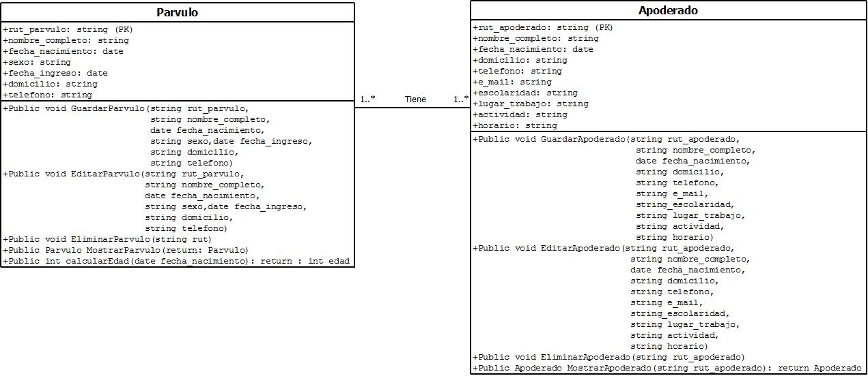

##### Relación entre las clases Párvulo y Apoderado

#### Relación entre clases Párvulo y Autorizado.

En la figura N°3 presentada a continuación se especifica una relación de mucho a muchos, es decir, un párvulo puede tener o no apoderados asociados, y un autorizado puede tener como mínimo a un párvulo.

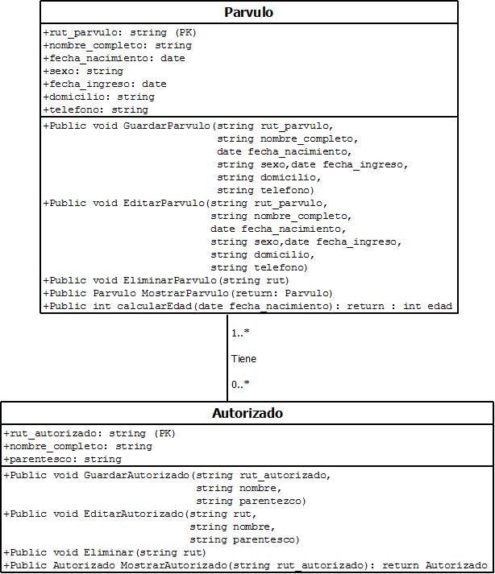

##### Relación entre las clases Parvulo Y Autorizado.

#### Relación entre clases Parvulo e Informe_medico.

En la figura N°4 presentada a continuación se especifica una relación de uno a uno, es decir, un párvulo puede tener o no un informe médico asociado, y un informe médico corresponde a un solo párvulo en particular.

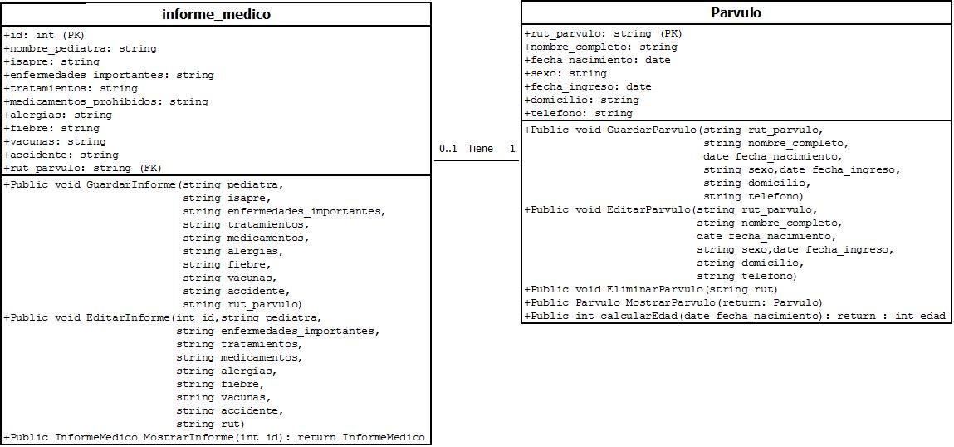

##### Relación entre las clases Parvulo e Informe_medico

## Diagrama de Estados.

*El Diagrama de Estado muestra el conjunto de estados por los cuales pasa un objeto*

*Durante su vida en una aplicación., en respuesta a eventos como por ejemplo: mensajes*

*Recibidos, junto con sus respuestas y acciones.*

### Identificación y Descripción contextual de los estados de cada estado. (Identificación de cada uno de ellos).

|  |  |  |  |  |
| --- | --- | --- | --- | --- |
| Nombre de la clase: Parvulo | | | | |
| Estado | Entrada | Que hacer | Salida |
| Parvulo no ingresado. | Datos del parvulo. | Se ingresan los datos del parvulo al sistema. | Párvulo ingresado. |
| Parvulo ingresado. | Modificación de datos. | Se modifican los datos necesarios del parvulo. | parvulo modificado |
| parvulo modificado |  |  | Fin de estado. |
| parvulo eliminado | Eliminación del parvulo. | Se elimina el parvulo del sistema en caso que sea necesario. | Fin estado. |

|  |  |  |  |  |
| --- | --- | --- | --- | --- |
| Nombre de la clase: Parvulo | | | | |
| Estado | Entrada | Que hacer | Salida |
| Apoderado no ingresado. | Datos del apoderado. | Se ingresan los datos del apoderado al sistema. | Apoderado ingresado. |
| Apoderado ingresado. | Modificación de datos. | Se modifican los datos necesarios del apoderado. | Apoderado modificado |
| Apoderado modificado |  |  | Fin de estado. |
| Apoderado eliminado | Eliminación de apoderado. | Se elimina el apoderado del sistema en caso que sea necesario. | Fin estado. |
|  |  |  |  |

|  |  |  |  |  |
| --- | --- | --- | --- | --- |
| Nombre de la clase: Autorizado | | | | |
| Estado | Entrada | Que hacer | Salida |
| Autorizado no ingresado | Datos del autorizado | Se ingresan los datos necesarios de la persona autorizada al sistema. | Autorizado ingresado |
| Autorizado ingresado | Modificación de datos | Se modifican los datos necesarios de la persona autorizada. | Autorizado modificado |
| Autorizado modificado |  |  | Fin de estado. |
| Autorizado eliminado | Eliminación de la persona autorizada. | Se elimina la persona autorizada del sistema en caso que sea necesario. | Fin estado. |

|  |  |  |  |  |
| --- | --- | --- | --- | --- |
| Nombre de la clase: Informe medico | | | | |
| Estado | Entrada | Que hacer | Salida |
| Informe no ingresado | Datos del informe medico | Se ingresan los datos necesarios del informe médico del párvulo. | Informe ingresado |
| Informe ingresado | Modificación de datos | Se modifican los datos necesarios del informe médico del párvulo. | Informe modificado |
| Informe modificado |  |  | Fin de estado. |
|  |  |  |  |

### Diagrama de objetos de acuerdo a esquema contextual.

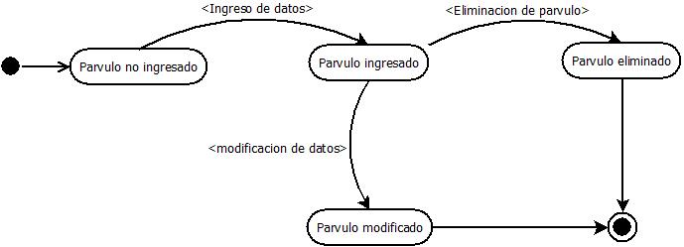

##### Diagrama de estados para la clase Parvulo.

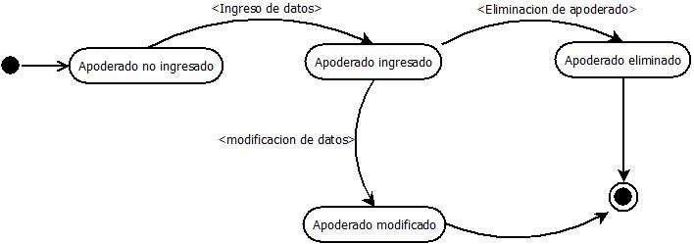

##### Diagrama de estados para la clase Apoderado.

### 

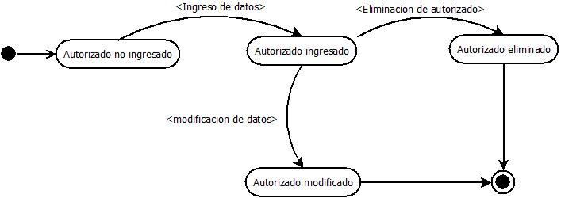

##### Diagrama de estados para la clase Autorizado.

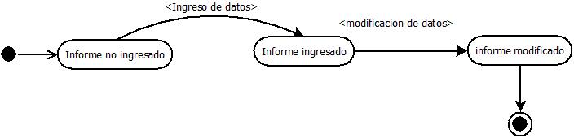

##### Diagrama de estados para clase informe medico

### 

## Diagrama de Secuencia.

*El diagrama mostrado en la figura 3 tiene por objetivo especificar la comunicación y el comportamiento que posee el sistema tratado en el presente informe, lo anterior se puede apreciar mediante la interacción de los actores y sus respectivos casos de uso.*

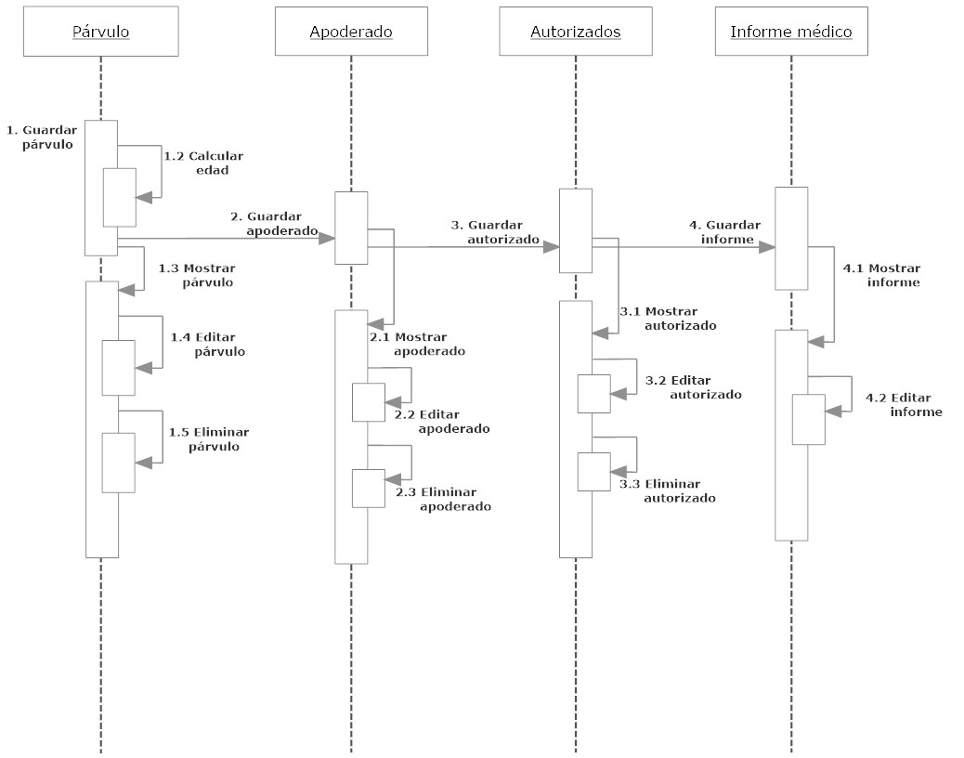

##### Diagrama de secuencia.

### Identificación y Descripción breve de los objetos que interactúan.

*Se debe identificar de acuerdo al diagrama de diseñado.*

*En la figura N°9 se puede especificar que interactúan cuatro objetos, los cuales se describen a continuación.*

*Parvulo: Es el que empieza sistema, guardando los datos del mismo en primer lugar, para poder editarse, mostrarse o eliminarse en caso de ser necesario.*

*Apoderado: Es el segundo objeto que interactúa en este sistema, guardando los datos del mismo en primer lugar, para poder editarse, mostrarse o eliminarse en caso de ser necesario.*

*Autorizado: Es el tercer objeto que interactúa en este sistema, guardando los datos del mismo en primer lugar, para poder editarse, mostrarse o eliminarse en caso de ser necesario.*

*Informe médico: Es el último objeto que interactúa en este sistema, guardando los datos del mismo en primer lugar, para poder editarse y mostrarse cuando sea necesario.*

### Identificación y Descripción de los mensajes entre los objetos.

*Se debe identificar y describir las características de acuerdo a ejemplos en concretos.*

*En la figura N°9 se puede especificar varios mensajes los cuales se describen a continuación.*

*Mensaje de párvulo hacia apoderado: Se manda este mensaje cuando los datos del párvulo ya han sido ingresados, por lo tanto ya es posible ingresar los datos del apoderado asociado al párvulo.*

*Mensaje de apoderado hacia autorizado: Se manda este mensaje cuando los datos del apoderado ya han sido ingresados, por lo tanto ya es posible ingresar los datos de la persona autorizada asociada al párvulo.*

*Mensaje de autorizado hacia informe médico: Se manda este mensaje cuando los datos de la persona autorizada del párvulo ya han sido ingresados, por lo tanto ya es posible ingresar los datos del informe médico del párvulo.*

### Identificación y Descripción de las operaciones de cada ciclo de vida de cada objeto.

*Ciclo de vida del párvulo: Durante el ciclo de vida de este objeto existen cuatro métodos, los cuales se generan a partir del mismo dado que este objeto es el que empieza este sistema, y solo se necesita el ingreso de datos, editar, mostrar o eliminar según sea necesario.*

*Ciclo de vida del apoderado: Durante el ciclo de vida de este objeto existen cuatro métodos, el cual el primer método se genera a partir de la terminación del ingreso de los datos del párvulo, los tres métodos restantes, se generan a partir del mismo, dando que solo se necesita editar datos, mostrar o eliminar según sea necesario.*

*Ciclo de vida del autorizado: Durante el ciclo de vida de este objeto existen cuatro métodos, el cual el primer método se genera a partir de la terminación del ingreso de los datos del apoderado, los tres métodos restantes, se generan a partir del mismo, dando que solo se necesita editar datos, mostrar o eliminar según sea necesario.*

*Ciclo de vida del informe médico: Durante el ciclo de vida de este objeto existen tres métodos, el cual el primer método se genera a partir de la terminación del ingreso de los datos de la persona autorizada, los dos métodos restantes, se generan a partir del mismo, dando que solo se necesita editar datos mostrar según sea necesario.*

Conclusión.

La estructuración mediante los diferentes métodos de diagramación observados en el presente informe, permite concentrar de manera eficiente la información, y apoyar las posibles soluciones a la problemática principal mediante modelos que las avalan.

A través de la diagramación de BPM, se conoce la posibilidad de ingresar más de un apoderado, así como también autorizados. Esto desencadena que se debe considerar la problemática de la relación entre estas entidades con la entidad párvulo.